计算机组成原理实验指导书

前言
实验设备简介：

DICE-CP226的特点：
1、采用总线结构
DICE-CP226实验系统使用三组总线及地址总线ABUS、数据总线DBUS、指令总线IBUS和控制信号，CPU、主存、外设和管理单片机等部件之间通过外部数据总线传输，CPU内部则通过内部数据总线传输信息。
2、计算机功能模块化设计
DICE-CP226为实验者提供运算器模块ALU，众多寄存器模块（A，W，IA，ST，MAR，R0…R3等），程序计数器模块PC，指令部件模块IR，主存模块EM，微程序控制模块<控存>uM，为地址计数器模块UPC，组合逻辑控制模块及I/O等控制模块。
各模块间的电源线、地线、地址总线和数据总线等分别连通，模块内个芯片间的数据通路已经连好，各模块的控制信号及必要的输出信号已经被引出到主板插孔，供实验者按照自己的设计进行连接。
3、智能化控制
系统在单片机监控下，管理模型机运行和读写，当模型机停机的时候，试验者可通过系统键盘，读写主存或控存指定的内容，使模型机实现在线开发。模型机运行时，系统提供单步一条微指令，单步一条机器指令，连续运行程序及无限制暂停等调试手段，能动态跟踪数据流向，捕捉各种控制信息，实时反应模型机现场，使实验者及时了解程序和微程序设计的正确性，便于修改。

DICE-CP226实验系统组成：
DICE-CP226计算机组成原理实验系统由实验平台，开关电源软件三大部分组成。
实验平台含有寄存器组R0-R3, 运算单元ALU、累加器A、暂存器W、直通/左移/右移单元、程序计数器PC、地址寄存器MAR、堆栈ST、中断源IA、存储器单元、微地址寄存器、指令寄存器IR、微程序计数器uPC、微程序存储器uM、输入输出单元、组合逻辑控制器、扩展单元、总线接口区、微动开关/指示灯、逻辑笔、脉冲源、管理单片机、24个按键、字符式LCD、RS232口。

实验一 寄存器实验

实验要求：
利用CP226试验仪上的K16．．．K23开关作为DBUS的数据，其他开关作为控制信号，将数据写入寄存器，这些寄存器包括累加器Ａ，工作寄存器Ｗ，数据寄存器R0…R3，地址寄存器MAR，堆栈寄存器ST，输出寄存器OUT。
实验目的：
了解模型机汇总各种寄存器的结构，工作原理及控制方法。
实验电路：
寄存器的作用是用于保存数据的，因为我们的模型机是8位的，因此在本模型机中大部分寄存器是8位的，标志寄存器（CY，Z）是2位的。
CP226用74HC574来构成寄存器。74HC574的功能如下：
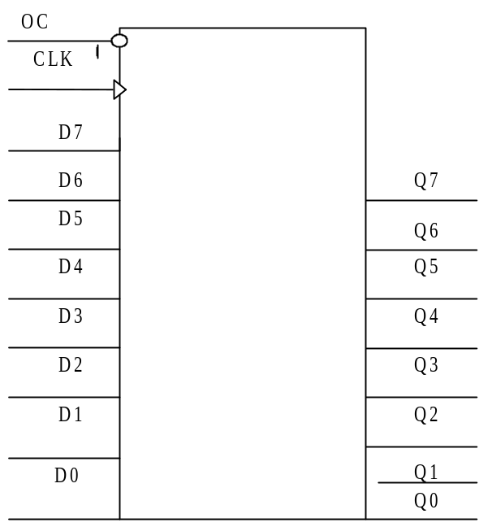

1、在CLK的上升沿江输入端的数据打入到8个触发器中
2、当OC=1时触发器的输出被关闭，当OC=0时触发器的输出数据：

OC | CLK | Q7..Q0 | 注释
1 | X | ZZZZZZZZ | OC为1时触发器的输出被关闭
0 | 0 | Q7…Q0 | OC=0时触发器的数据输出
0 | 1 | Q7…Q0 | 当时钟为高时，触发器保持数据不变
X | ↑ | Q7…Q0 | 在CLK的上升沿将输入端的数据打入到触发器中

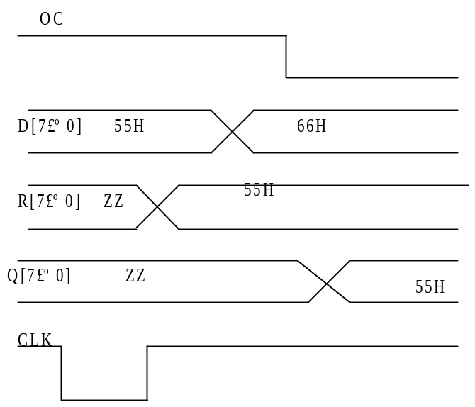

74HC574工作波形图

实验步骤：
实验1：A，W寄存器
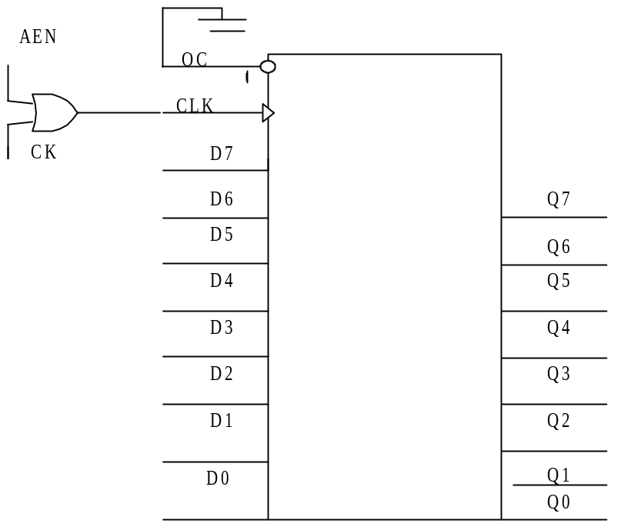

寄存器A原理图
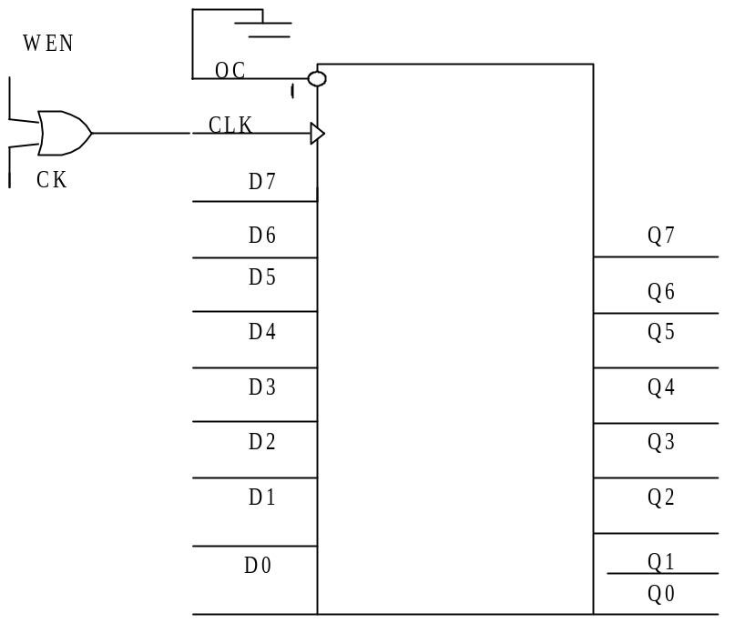

寄存器W原理图

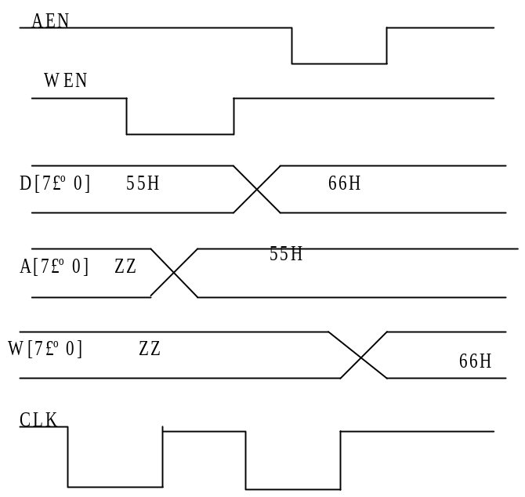

寄存器A，W写工作波形图

连接线表：

连接 | 信号孔 | 接入孔 | 作用 | 状态说明
1 | J1座 | J3座 | 将k23-k16接入DBUS[7:0] | 手动模式
2 | AEN | K# | 选通A | 低电平有效
3 | WEN | K4 | 选通B | 低电平有效
4 | CK | 已连 | ALU工作脉冲 | 上升沿有效

系统清零和手动状态设定：K23—K16开关置零，按【RST】，按三次【YB、/ME】，进入“Hand ……”状态。
在后面试验中实验模式为手动的操作方法不再详述。

将55H写入A寄存器
二进制开关K23—K16用于DBUS【7：0】的数据输入，置数据55H

K23 | K22 | K21 | K20 | K19 | K18 | K17 | K16
0 | 1 | 0 | 1 | 0 | 1 | 0 | 1

置控制信号为：

K4（WEN） | K3（AEN）
1 | 0

按住STEP脉冲键，CK由高变低，这时寄存器A的黄色选择指示灯亮，表明选择A寄存器。放开STEP键，CK由低变高，产生一个上升沿，数据55H被写入A寄存器。

将66H写入W寄存器
二进制开关K23-K16用于DBUS【7：0】的数据输入，置数据66H

K23 | K22 | K21 | K20 | K19 | K18 | K17 | K16
0 | 1 | 1 | 0 | 0 | 1 | 1 | 0

置控制信号为：

K4（WEN） | K3（AEN）
0 | 1

按住STEP脉冲键，CK由高变低，这时寄存器W的黄色选择指示灯亮，表明选择W寄存器。放开STEP键，CK由低变高，产生一个上升沿，数据66H被写入W寄存器。

注意观察：
- 数据是在放开STEP键后改变的，也就是CK的上升沿数据被打入。
- WEN，AEN为高时，即使CK有上升沿，寄存器的数据也不会改变。

实验2：R0，R1，R2，R3寄存器试验

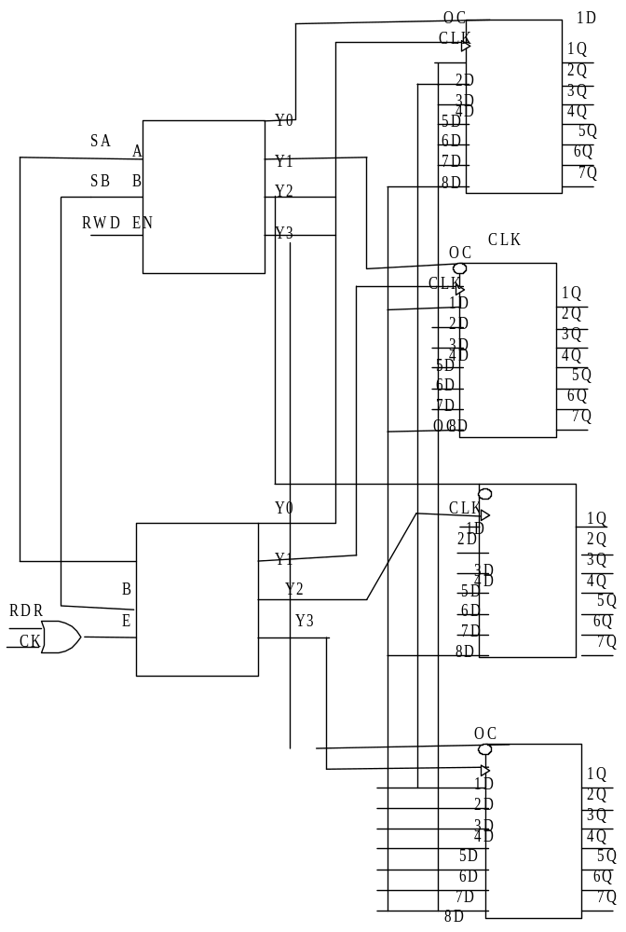

寄存器R原理图
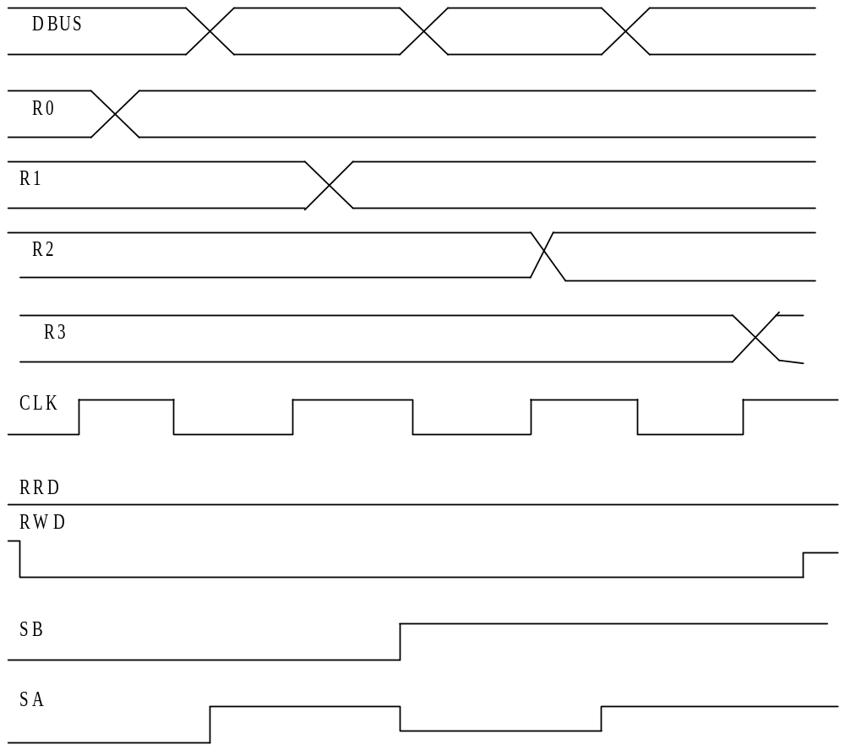
寄存器R写工作波形图

连接线表

连接 | 信号孔 | 接入孔 | 作用 | 状态说明
1 | J1座 | J3座 | 将k23-k16接入DBUS[7:0] | 手动模式
2 | RRD | K11 | 寄存器组读使能 | 低电平有效
3 | RWR | K10 | 寄存器组写使能 | 低电平有效
4 | SB | K1 | 寄存器选择A
5 | SA | K0 | 寄存器选择B
6 | CK | 已连 | 寄存器工作脉冲 | 上升沿打入
7 | D7..D0 | L7..L0 | 观察寄存器数据输出

将11H写入R0寄存器

二进制开关K23-K16用于DBUS[7:0]的数据输入，置数据11H

K23 | K22 | K21 | K20 | K19 | K18 | K17 | K16
0 | 0 | 0 | 1 | 0 | 0 | 0 | 1

置控制信号为：

K11(RRD) | K10(RWR) | K1(SB) | K0(SA)
1 | 0 | 0 | 0

按住STEP脉冲键，CK由高变低，这时寄存器R0的黄色选择指示灯亮，表明选择R0寄存器。放开STEP键，CK由低变高，产生一个上升沿，数据11H被写入R0寄存器。

将22H写入R1寄存器

二进制开关K23-K16用于DBUS[7:0]的数据输入，置数据22H

K23 | K22 | K21 | K20 | K19 | K18 | K17 | K16
0 | 0 | 1 | 0 | 0 | 0 | 1 | 0

置控制信号为：

K11(RRD) | K10(RWR) | K1(SB) | K0(SA)
1 | 0 | 0 | 1

按住STEP脉冲键，CK由高变低，这时寄存器R1的黄色选择指示灯亮，表明选择R1寄存器。放开STEP键，CK由低变高，产生一个上升沿，数据22H被写入R1寄存器。

将33H写入R2寄存器

二进制开关K23-K16用于DBUS[7:0]的数据输入，置数据33H

K23 | K22 | K21 | K20 | K19 | K18 | K17 | K16
0 | 0 | 1 | 1 | 0 | 0 | 1 | 1

置控制信号为：

K11(RRD) | K10(RWR) | K1(SB) | K0(SA)
1 | 0 | 1 | 0

按住STEP脉冲键，CK由高变低，这时寄存器R2的黄色选择指示灯亮，表明选择R2寄存器。放开STEP键，CK由低变高，产生一个上升沿，数据33H被写入R2寄存器。

将44H写入R3寄存器

二进制开关K23-K16用于DBUS[7:0]的数据输入，置数据44H

K23 | K22 | K21 | K20 | K19 | K18 | K17 | K16
0 | 1 | 0 | 0 | 0 | 1 | 0 | 0

置控制信号为：

K11(RRD) | K10(RWR) | K1(SB) | K0(SA)
1 | 0 | 1 | 1

按住STEP脉冲键，CK由高变低，这时寄存器R3的黄色选择指示灯亮，表明选择R3寄存器。放开STEP键，CK由低变高，产生一个上升沿，数据44H被写入R3寄存器。
注意观察：
- 数据是在放开STEP键后改变的，也就是CK上升沿被打入
- K1（SB），K0(SA)用于选择寄存器。（表）

K1(SB) | K0(SA) | 选择
0 | 0 | R0
0 | 1 | R1
1 | 0 | R2
1 | 1 | R3
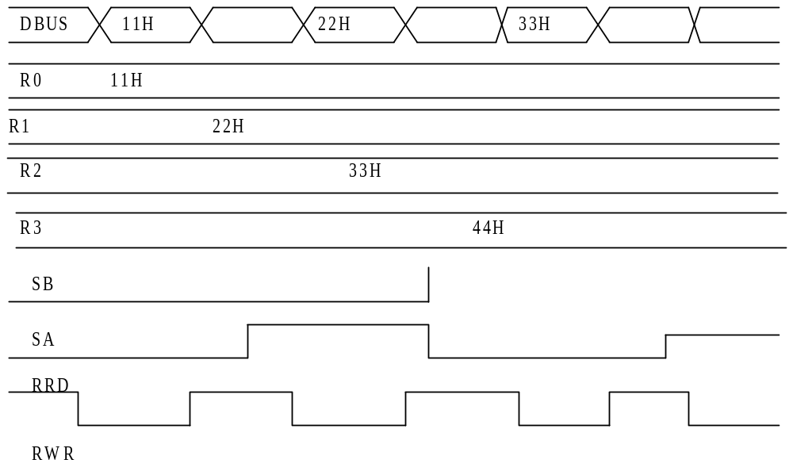
寄存器R读工作波形图
读R0寄存器
置控制信号为：

K11(RRD) | K10(RWR) | K1(SB) | K0(SA)
0 | 1 | 0 | 0

这时寄存器R0的红色输出指示灯亮，R0寄存器的数据送上数据总线。此时数据总线指示灯L7…L0为：00010001. 将K11（RRD）置一，关闭R0寄存器输出。

读R1寄存器
置控制信号为：

K11(RRD) | K10(RWR) | K1(SB) | K0(SA)
0 | 1 | 0 | 1

这时寄存器R1的红色输出指示灯亮，R1寄存器的数据送上数据总线。此时数据总线指示灯L7…L0为：00010001. 将K11（RRD）置一，关闭R1寄存器输出。

读R2寄存器
置控制信号为：

K11(RRD) | K10(RWR) | K1(SB) | K0(SA)
0 | 1 | 1 | 0

这时寄存器R2的红色输出指示灯亮，R2寄存器的数据送上数据总线。此时数据总线指示灯L7…L0为：00010001. 将K11（RRD）置一，关闭R2寄存器输出。

读R3寄存器
置控制信号为：

K11(RRD) | K10(RWR) | K1(SB) | K0(SA)
0 | 1 | 1 | 1

这时寄存器R3的红色输出指示灯亮，R3寄存器的数据送上数据总线。此时数据总线指示灯L7…L0为：00010001. 将K11（RRD）置一，关闭R3寄存器输出。

注意观察：
数据在K11（RRD）为0时输出，不是边沿触发，与数据输入不同

实验3：MAR地址寄存器，ST堆栈寄存器，OUT输出寄存器
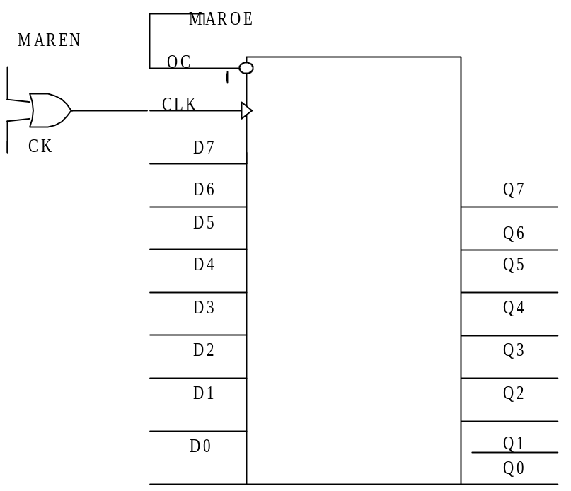
寄存器MAR原理图

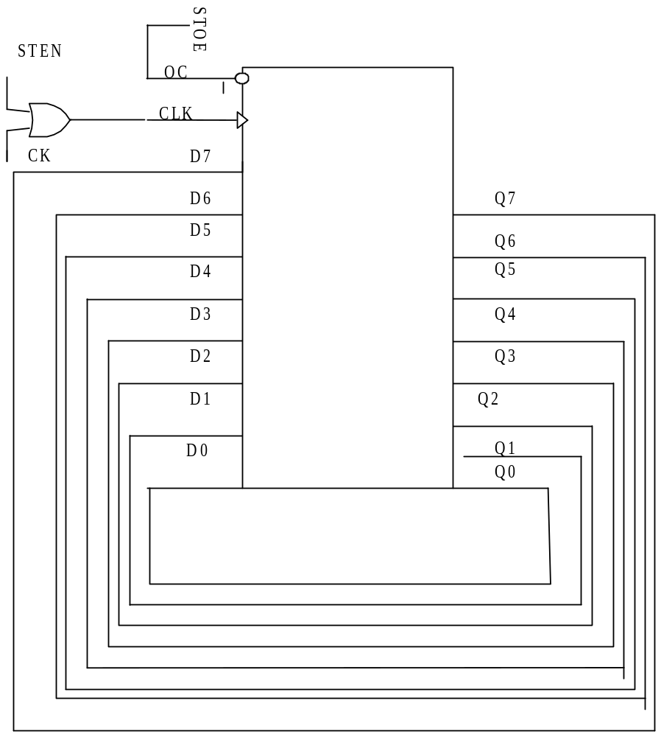

寄存器ST原理图
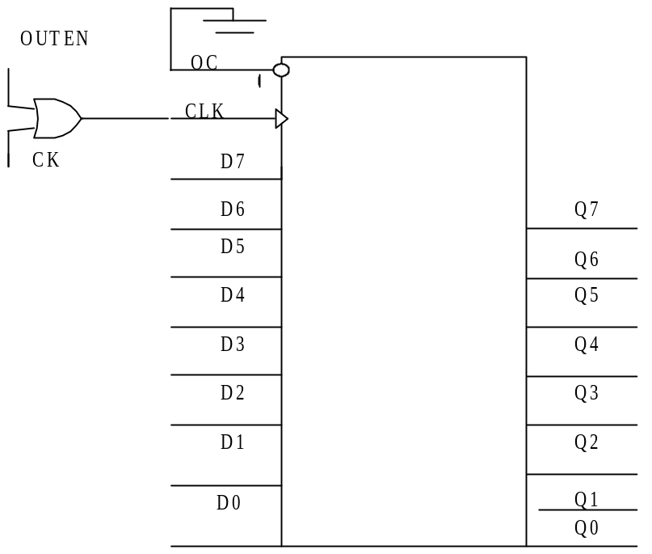
寄存器OUT原理图
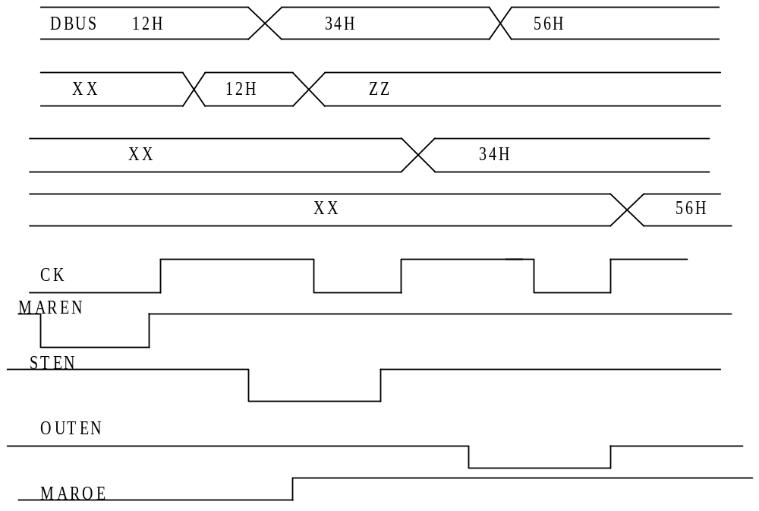
寄存器MAR，ST，OUT写工作波形图

连接线表：

连接 | 信号孔 | 接入孔 | 作用 | 状态说明
1 | J1座 | J3座 | 将k23-k16接入DBUS[7:0] | 手动模式
2 | MAROE | K14 | MAR地址输出使能 | 低电平有效
3 | MAREN | K15 | MAR寄存器写使能 | 低电平有效
4 | STEN | K12 | ST寄存器写使能 | 低电平有效
5 | OUTEN | K13 | OUT寄存器写使能 | 低电平有效
6 | CK | 已连 | 寄存器工作脉冲 | 上升沿有效

将12H写入MAR寄存器
二进制开关K23-K16用于DBUS[7:0]的数据输入，置数据12H

K23 | K22 | K21 | K20 | K19 | K18 | K17 | K16
0 | 0 | 0 | 1 | 0 | 0 | 1 | 0

置控制信号为：

K15(MAREN) | K14(MAROE) | K13(OUTEN) | K12(STEN)
0 | 0 | 1 | 1

按住STEP脉冲键，CK由高变低，这时寄存器MAR的黄色选择指示灯亮，表明选择MAR寄存器。放开STEP键，CK由低变高，产生一个上升沿，数据12H被写MAR寄存器。

K14（MAROE）为0，MAR寄存器中的地址输出，MAR红色输出指示灯亮。将K14置一，关闭MAR输出

将34H写入ST寄存器
二进制开关K23-K16用于DBUS[7:0]的数据输入，置数据34H

K23 | K22 | K21 | K20 | K19 | K18 | K17 | K16
0 | 0 | 1 | 1 | 0 | 1 | 0 | 0

置控制信号为：

K15(MAREN) | K14(MAROE) | K13(OUTEN) | K12(STEN)
1 | 1 | 1 | 0

按住STEP脉冲键，CK由高变低，这时寄存器ST的黄色选择指示灯亮，表明选择ST寄存器。放开STEP键，CK由低变高，产生一个上升沿，数据34H被写ST寄存器。

将56H写入OUT寄存器
二进制开关K23-K16用于DBUS[7:0]的数据输入，置数据56H

K23 | K22 | K21 | K20 | K19 | K18 | K17 | K16
0 | 1 | 0 | 1 | 0 | 1 | 1 | 0

置控制信号为：

K15(MAREN) | K14(MAROE) | K13(OUTEN) | K12(STEN)
1 | 1 | 0 | 1

按住STEP脉冲键，CK由高变低，这时寄存器OUT的黄色选择指示灯亮，表明选择OUT寄存器。放开STEP键，CK由低变高，产生一个上升沿，数据56H被写OUT寄存器。

实验二 运算器实验
实验要求：
利用CP226实验仪的K16..K23开关做为DBUS数据，其他开关做为控制信号，将数据写累加器A和工作寄存器W，并用开关控制ALU的运算方式，实现运算器的功能。
实验目的：
了解模型机中的算术、逻辑运算单元的控制方法。
实验电路：
CP226中的运算器山一片CPLD实现，有8种运算，通过 S2,S1,S0来选择，运算数据由寄存器A及寄存器W给出，运算结果输出到直通门D。

S2 S1 S0 | 功能
0 0 0 | A+W 加
0 0 1 | A-W 减
0 1 0 | A/W 或
0 1 1 | A&W 与
1 0 0 | A+W+C 带进位加
1 0 1 | A-W-C 带进位减
1 1 0 | -A A取反
1 1 1 | A 输出A

连接线表：

连接 | 信号孔 | 接入孔 | 作用 | 状态说明
1 | J1座 | J3 | 将K23-K16接入DBUS[7:0] | 实验模试：手动
2 | S0 | K0 | 运算器功能选择
3 | S1 | K1 | 运算器功能选择
4 | S2 | K2 | 运算器功能选择
5 | AEN | K3 | 选通A | 低电平有效
6 | WEN | K4 | 选W | 低电平有效
7 | CyIN | K5 | 运算器进位输入
8 | CK | 已连 | ALU工作脉冲 | 上升沿打入

将55H写入A寄存器

二进制开关K23-K16用于DBUS[7:0]的数据输入，置数据55H

K23 | K22 | K21 | K20 | K19 | K18 | K17 | K16
0 | 1 | 0 | 1 | 0 | 1 | 0 | 1

置控制信号为：

K5(Cy IN) | K4(WEN) | K3(AEN) | K2(S2) | K1(S1) | K0(S0)
0 | 1 | 0 | 0 | 0 | 0

按住STEP脉冲键，CK由高变低，这时寄存器A的黄色选择指示灯亮，表明选择A寄存器。放开STEP键，CK由低变高，产生一个上升沿，数据55H被写入A寄存器。

将33H写入W寄存器
二进制开关K23-K16用于DBUS[7:0]的数据输入，置数据33H

K23 | K22 | K21 | K20 | K19 | K18 | K17 | K16
0 | 0 | 1 | 1 | 0 | 0 | 1 | 1

置控制信号为：

K5(Cy IN) | K4(WEN) | K3(AEN) | K2(S2) | K1(S1) | K0(S0)
0 | 0 | 1 | 0 | 0 | 0

按住STEP脉冲键，CK由高变低，这时寄存器W的黄色选择指示灯亮，表明选择W寄存器。放开STEP键，CK由低变高，产生一个上升沿，数据33H被写入W寄存器。

置下表的控制信号，检验运算器的运算结果

K5(Cy IN) | K2(S2) | K1(S1) | K0(S0) | 结果(直通门 D) | 注释
X | 0 | 0 | 0 | 88H | 加运算
X | 0 | 0 | 1 | 22H | 减运算
X | 0 | 1 | 0 | 77H | 或运算
X | 0 | 1 | 1 | 11H | 与运算
0 | 1 | 0 | 0 | 88H | 带进位加运算
1 | 1 | 0 | 0 | 89H | 带进位加运算
0 | 1 | 0 | 1 | 22H | 带进位减运算
1 | 1 | 0 | 1 | 21H | 带进位减运算
X | 1 | 1 | 0 | AAH | 取反运算
X | 1 | 1 | 1 | 55H | A输出

注意观察：
运算器在加上控制信号及数据（A,W)后，立刻给出结果，不须时钟。

实验三 数据输入实验/移位门实验
实验要求：
利用CP226实验仪的开关做为控制信号，将指定寄存器的内容读到数据总线DBUS上。
实验目的：
1、了解模型机中多寄存器接数据总线的实现原理。
2、了解运算器中移位功能的实现方法。
实验电路：
CP226中有7个寄存器可以向数据总线输出数据，但在某一特定时刻只能有一个寄存器输出数据，山X2，X1，X0决定那一个寄存器输出数据。

X0 X1 X0 | 输出寄存器
0 0 1 | IN_OE 外部输入门
0 0 1 | IA_OE 中断向量
0 1 0 | ST_OE 堆栈寄存器
0 1 1 | PC_OE PC寄存器
1 0 0 | D_OE 直通门
1 0 1 | R—OE 右移门
1 1 0 | L—OE 左移门
1 1 1 | 没有输出
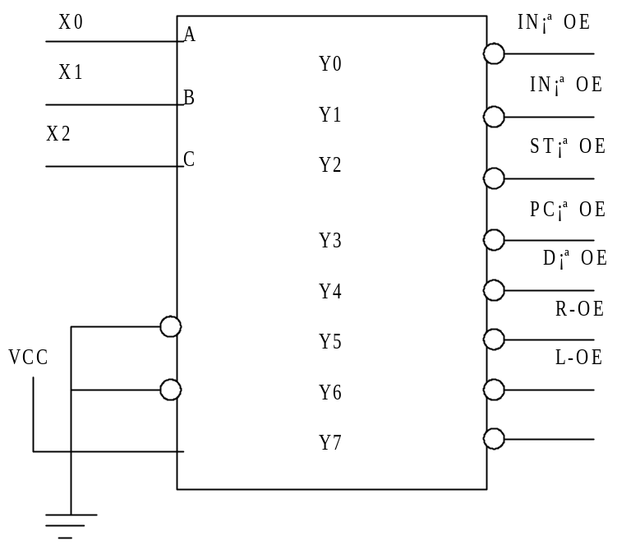
数据输出选择器原理图

连接线表

连接 | 信号孔 | 接入孔 | 作用 | 状态说明
1 | J1座 | J3座 | 将K23-K16接入DBUS【7：0】 | 实验模式：手动
2 | X0 | K5 | 寄存器输出选择
3 | X1 | K6 | 寄存器输出选择
4 | X2 | K7 | 寄存器输出选择
5 | AEN | K3 | 选通A | 低电平有效
6 | CN | K9 | 移位是否带进位 | 0:不带进位1:带进位
7 | Cy IN | K8 | 移位进位输入
8 | S2 | K2 | 运算器功能选择
9 | S1 | K1 | 运算器功能选择
10 | S0 | K0 | 运算器功能选择
11 | CK | 已接 | ALU工作脉冲

实验1：数据输出实验
置下表的控制信号，检验输出结果

X2 | X1 | X0 | 指示灯（红色） | 选通数据总线
0 | 0 | 1 | IN指示 | 输入门（K23-16）
0 | 0 | 1 | IA指示 | 中断向量（由拨动开关）
0 | 1 | 0 | ST指示 | 堆栈寄存器
0 | 1 | 1 | PC指示 | PC寄存器
1 | 0 | 0 | D直通门指示 | D直通门
1 | 0 | 1 | R右移门指示 | R右移门
1 | 1 | 0 | L左移门指示 | L左移门
1 | 1 | 1 |  | 没有输出

实验二：位移实验
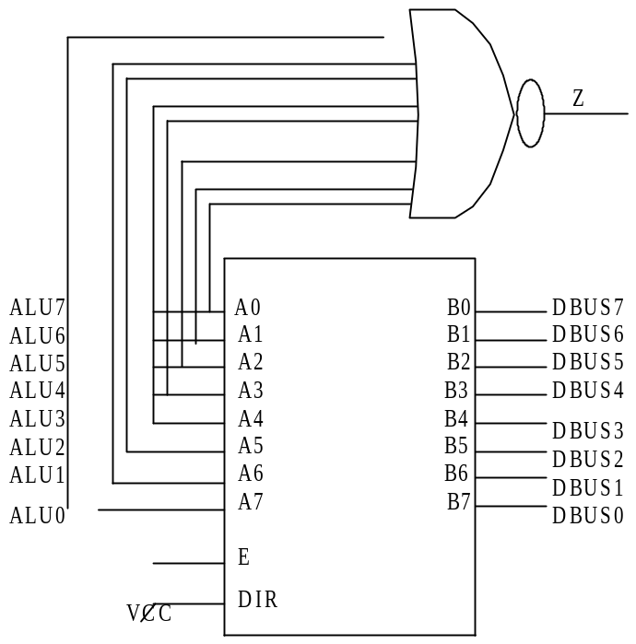

ALU直接输出和零标志位产生原理图
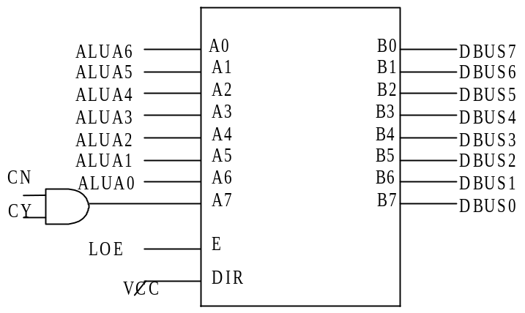
ALU左移输出原理图
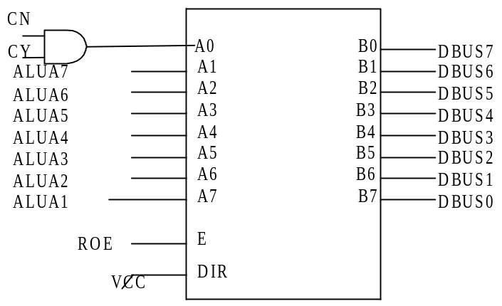
ALU右移输出原理图
直通门将运算器的结果不移位送总线。当X2X1X0=100时运算器结果通过直通门送到数据总线。同时，直通门上还有判0电路，当运算器的结果为全0时，Z=1，右移门将运算器的结果右移一位送总线。当X2X1X0=100时运算器结果通过右通门送到数据总线。具体连线是：
Cy与Cn→DBUS7
ALU7→DBUS6
ALU6→DBUS5
ALU5→DBUS4
ALU4→DBUS3
ALU3→DBUS2
ALU2→DBUS1
ALU1→DBUS0
Cy与Cn→DBUS7
当不带进位移位时（CN=0）：
0→DBUS7
当带进位位移时（CN=1）：
Cy→DBUS7
左移门将运算器的结果左移一位送总线。当X2X1X0=110时运算器结果通过左通门送到数据总线。具体连线是：
ALU6→DBUS7
ALU5→DBUS6
ALU4→DBUS5
ALU3→DBUS4
ALU2→DBUS3
ALU1→DBUS2
ALU0→DBUS1
当不带进位移位时（CN=0）：
0→DBUS0
当带进位位移时（CN=1）：
Cy→DBUS0

将55H写入A寄存器
二进制开关K23-K16用于DBUS[7:0]的数据输入，置数据55H

K23 | K22 | K21 | K20 | K19 | K18 | K17 | K16
0 | 1 | 0 | 1 | 0 | 1 | 0 | 1

置控制信号为：
K3（AEN） | K2(S2) | K1(S1) | K0(S0)
0 | 1 | 1 | 1

按住STEP脉冲键，CK由高变低，这时寄存器A的黄色选择指示灯亮，表明选择A寄存器。放开STEP键，CK由低变高，产生一个上升沿，数据55H被写入A寄存器。

S2S1S0=111时运算器结果为寄存器A内容：

CN | Cy IN | L | D | R
0 | X | AA 10101010 | 55 01010101 | 2A 00101010
1 | 0 | AA 10101010 | 55 01010101 | 2A 00101010
1 | 1 | AB 10101011 | 55 01010101 | AA 10101010

注意观察：
移位与输出门是否打开无关，无论运算器结果如何，唯一们都会给出移位结果。但究竟把哪个结果送数据总线由X2X1X0输出选择决定。

实验四 微程序计数器uPC实验
实验要求：利用CP226试验仪上的K16..K23开关作为DBUS的数据，其它开关作为控制信号，实现微程序计数器uPC的写入和加1功能。
实验目的：
1、了解模型机中微程序的基本概念。
2、了解uPC的结构、工作原理及其控制方法。
实验电路：
74HC161是一片带预置的4位二进制计数器。功能如下：
当RST=0时，计数器被清0
当IREN=0时，在CK的上升沿，预置数据被打入计数器
当IREN=1时，在CK的上升沿，计数器加一
TC为进位，当计数到F（1111）时，TC＝1
CEP，CET为计数使能，当CEP，CET=1时，计数器工作，CEP，CET=0时，计数器保持原记数值
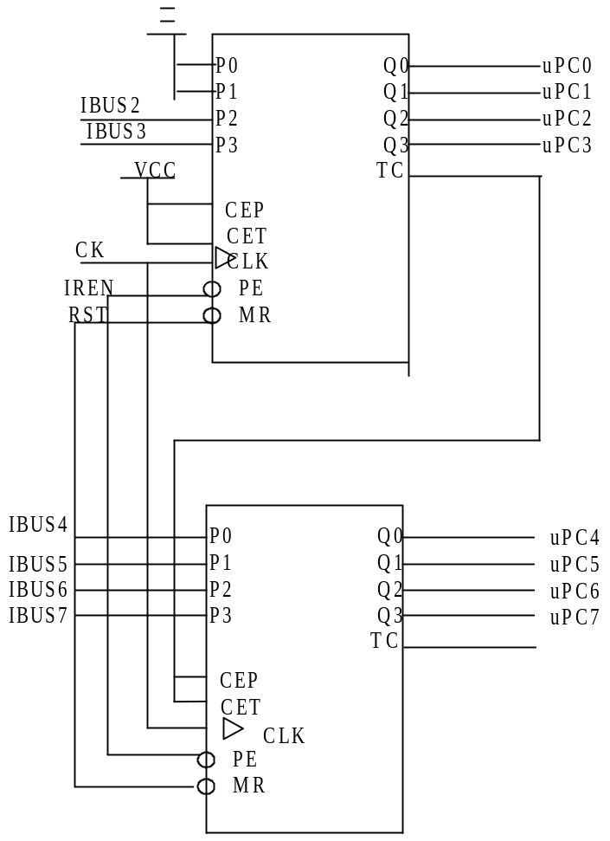

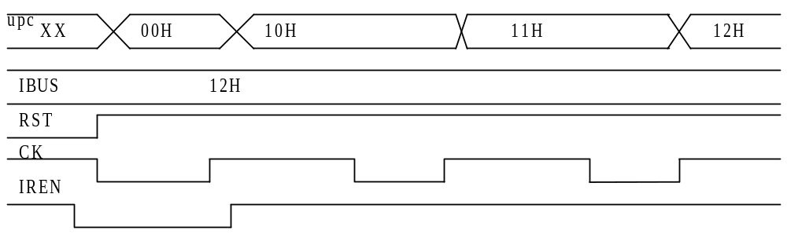
在CP226中，指令IBUS[7:0]的高六位被接到uPC预置的高六位，uPC预置的低两位被置为0。一条指令最多可以有四条微指令。
微指令初始地址为复位地址00，微程序入口地址由指令码产生，微程序下一地址由计数器产生。

连接线表
连接 | 信号孔 | 接入孔 | 作用 | 状态说明
1 | J2座 | J3座 | 将K23-K16接入DBU[7:0] | 实验模式：手动
2 | IREN | K0 | 预置uPC | 低电平有效
3 | EMEN | K1 | EM存储器工作使能 | 低电平有效
4 | EMWR | K2 | EM存储器写使能 | 低电平有效
5 | EMRD | K3 | EM存储器读使能 | 低电平有效
6 | CK | 已连 | uPC工作脉冲 | 上升沿打入

实验１：uPC加一实验

置控制信号为：
K3(EMRD) | K2(EMWR) | K1(EMEN) | K0(IREN)
1 | 1 | 1 | 1

按一次STEP脉冲键，CK产生一个上升沿，数据uPC被加一。

实验２：uPC打入实验

二进制开关K23-K16用于DBU[7:0]的数据输入，置数据12H
K23 | K22 | K21 | K20 | K19 | K18 | K17 | K16
0 | 0 | 0 | 1 | 0 | 0 | 1 | 0

置控制信号为：
K3(EMRD) | K2(EMWR) | K1(EMEN) | K0(IREN)
1 | 0 | 0 | 0

当EMWR，EMEN=0时，数据总线(DBUS)上的数据被送到指令总线(IBUS)上。

按住脉冲键STEP，CK由高变低，这时寄存器uPC的黄色预置指示灯亮，表明uPC被预置，放开STEP键，CK由低变高，产生一个上升沿，数据10H被写入uPC寄存器。

实验五 PC实验
实验要求：利用CP226试验仪上的K16..K23开关作为DBUS的数据，其它开关作为控制信号，实现微程序计数器uPC的写入和加1功能。
实验目的：
1、了解模型机中程序计数器的工作原理及其控制方法。
2、了解程序执行过程中顺序和跳转指令的实现方法。
实验电路：PC是由两片74HC161构成的八位带预置的计数器，预置数据来自数据总线。计数器的输出通过74HC245（PCOE）送到地址总线。PC值还可通过74HC245（PCOE—D）送回数据总线。
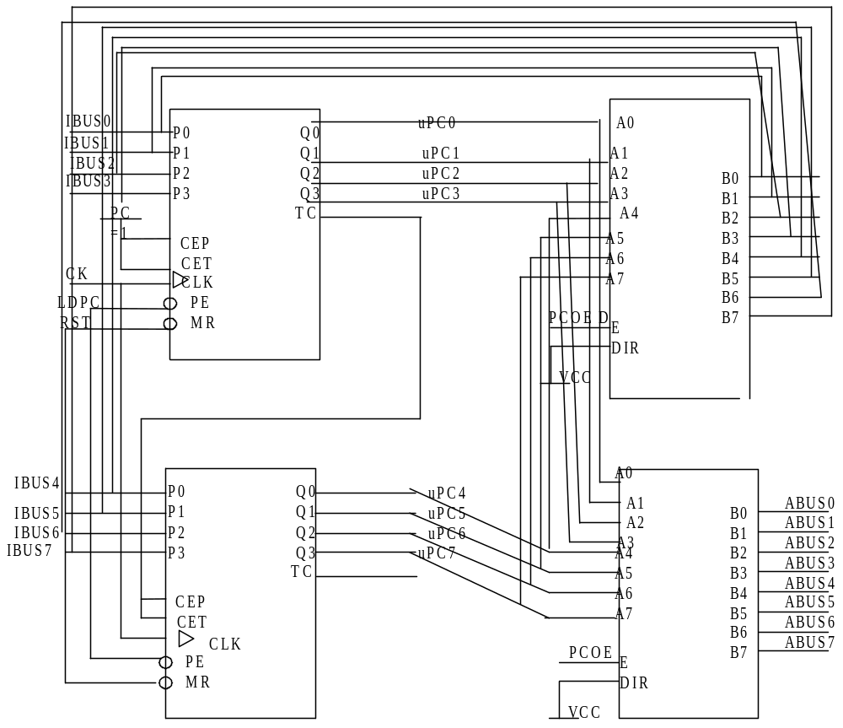
在CPP226中，PC+1由PCOE取反产生。
当RST=0时，PC计数器被清0.
当LDPC=0时，在CK的上升沿，预置数据被打入PC计数器
当PC+1=1时，在CK的上升沿，计数器加一
当PCOE=0时，PC值送地址总线
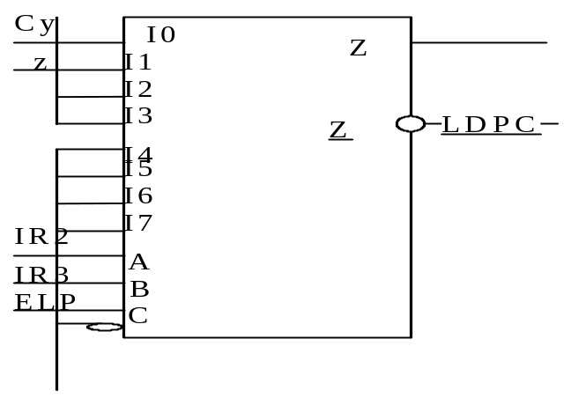
PC打入控制原理
PC打入控制电路由一片14HC151八选一构成（isp1016实现）。
ELP | IR3 | IR2 | Cy | Z | LDPC
1 | X | X | X | X | 1
0 | 0 | 0 | 1 | X | 0
0 | 0 | 1 | 0 | X | 1
0 | 0 | 1 | X | 1 | 0
0 | 0 | 1 | X | 0 | 1
0 | 1 | X | X | X | 0
当ELP=1时，LDPC=1，不允许PC被预置
当ELP=0时，LDPC由IR3，IR2，Cy，Z确定
当IR3 IR2=1 X时，LDPC=0，PC被预置
当IR3 IR2=0 0时，LDPC=非Cy，当Cy=1时，PC被预置
当IR3 IR2=0 1时，LDPC=非Z，当Z=1时，PC被预置
连接线表
连接 | 信号孔 | 接入孔 | 作用 | 状态说明
1 | J2座 | J3座 | 将K23-K16接入DBU[7:0] | 实验模式：手动
2 | PCOE | K5 | PC输出到地址总线 | 低电平有效
3 | JIR3 | K4 | 预置选择1
4 | JIR2 | K3 | 预置选择0
5 | JRZ | K2 | Z标志输入
6 | JRC | K1 | C标志输入
7 | ELP | K0 | 预置允许 | 低电平有效
8 | CK | 已连 | PC工作脉冲 | 上升沿打入

实验1：PC加一实验

置控制信号为：

K5(PCOE) | K0(ELP)
0 | 1

按一次STEP脉冲键，CK产生一个上升沿，数据PC被加一。

实验2：PC打入实验

二进制开关K23-K16用于DBUS[7:0]的数据输入，置数据12H
K23 | K22 | K21 | K20 | K19 | K18 | K17 | K16
0 | 0 | 0 | 1 | 0 | 0 | 1 | 0

置控制信号为：
IR3  (K4) | IR2  (K3) | JRZ  (K2) | JRC  (K1) | ELP  (K0) | LDPC | 黄色PC预置指示灯
X | X | X | X | 1 | 1 | 灭
0 | 0 | X | 1 | 0 | 0 | 亮
0 | 0 | X | 0 | 0 | 1 | 灭
0 | 1 | 1 | X | 0 | 0 | 亮
0 | 1 | 0 | X | 0 | 1 | 灭
1 | X | X | X | 0 | 0 | 亮

每置控制信号后，按一下STEP键，观察PC的变化

实验六 存储器EM实验
实验要求：利用CP226实验仪上的K16..K23开关作为DBUS的数据，其它开关作为控制信号，实现程序存储器EM的读写操作。
实验目的：了解模型机中程序存储器EM的工作原理及控制方法。
实验电路：
存储器EM由一块6116RAM构成，是用户存放程序和数据的地方。存储器EM通过一片74HC245与数据总线相连。存储器EM的地址可选择由PC或MAR提供。
存储器的数据输出直接接到指令总线IBUS，指令总线IBUS的数据还可以来自一片74HC245.当ICOE为0时，这片74HC245输出中断指令B8 。

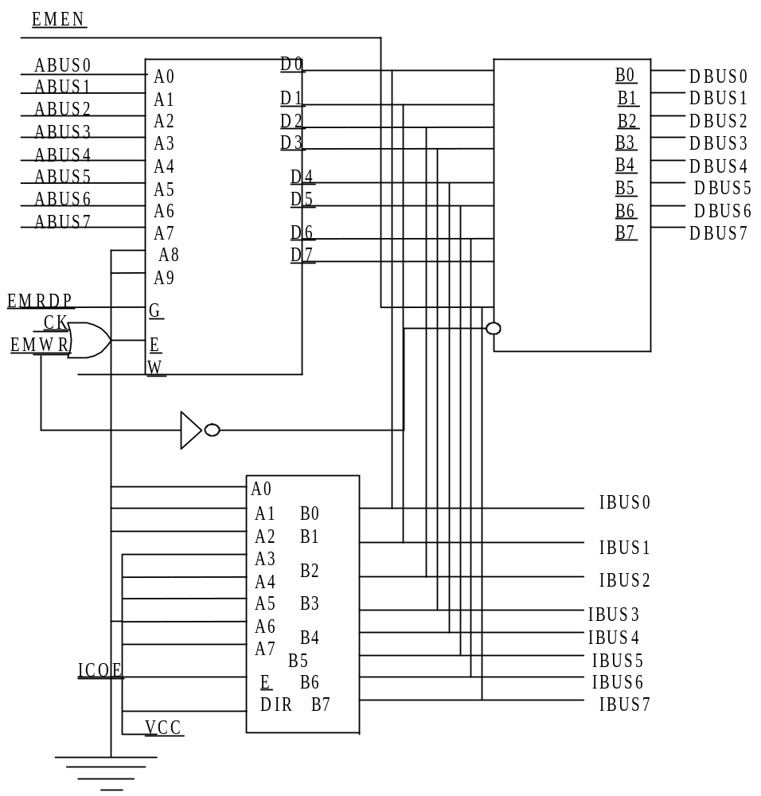

连接线表
连接 | 信号孔 | 接入孔 | 作用 | 状态说明
1 | J2座 | J3座 | 将K23-K16接入DBUS[7:0] | 实验模式：手动
2 | IREN | K6 | IR，uPC写允许 | 低电平有效
3 | PCOE | K5 | PC输出地址 | 低电平有效
4 | MAROE | K4 | MAR输出地址 | 低电平有效
5 | MAREN | K3 | MAR写允许 | 低电平有效
6 | EMEN | K2 | 存储器与数据总线相连 | 低电平有效
7 | EMRD | K1 | 存储器读允许 | 低电平有效
8 | EMWR | K0 | 存储器写允许 | 低电平有效
9 | CK | 已连 | PC工作脉冲 | 上升沿打入
10 | CK | 已连 | MAR工作脉冲 | 上升沿打入
11 | CK | 已连 | 存储器写脉冲 | 上升沿打入
12 | CK | 已连 | IR，uPC工作脉冲 | 上升沿打入

实验1：PC/MAR输出地址选择

置控制信号为：
K5  (PCOE) | K4  (MAROE) | 地址总线 | 红色地址输出指示灯
0 | 1 | PC输出地址 | PC地址输出指示灯亮
1 | 0 | MAR输出地址 | MAR地址输出指示灯亮
1 | 1 | 地址总线浮空
0 | 0 | 错误，PC及MAR同时输出 | PC及MAR地址输出指示灯亮
以下存储器EM实验均由MAR提供地址

实验2：存储器EM写实验

将地址0写入MAR

二进制开关K23-K16用于DBUS[7:0]的数据输入，置数据00H
K23 | K22 | K21 | K20 | K19 | K18 | K17 | K16
0 | 0 | 0 | 0 | 0 | 0 | 0 | 0

置控制信号为：
K6  (IREN) | K5  (PCOE) | K4  (MAROE) | K3  (MAREN) | K2  (EMEN) | K1  (EMRD) | K0  (EMWR)
1 | 1 | 1 | 1 | 1 | 1 | 1

按STEP键，将地址0写入MAR

将数据11H写入EM[0]

二进制开关K23-K16用于DBUS[7:0]的数据输入，置数据11H
K23 | K22 | K21 | K20 | K19 | K18 | K17 | K16
0 | 0 | 0 | 1 | 0 | 0 | 0 | 1

置控制信号为：
K6  (IREN) | K5  (PCOE) | K4  (MAROE) | K3  (MAREN) | K2  (EMEN) | K1  (EMRD) | K0  (EMWR)
1 | 1 | 0 | 1 | 0 | 1 | 0

按STEP键，将数据11H写入EM[0]

将地址1写入MAR

二进制开关K23-K16用于DBUS[7:0]的数据输入，置数据01H
K23 | K22 | K21 | K20 | K19 | K18 | K17 | K16
0 | 0 | 0 | 0 | 0 | 0 | 0 | 1

置控制信号为：
K6  (IREN) | K5  (PCOE) | K4  (MAROE) | K3  (MAREN) | K2  (EMEN) | K1  (EMRD) | K0  (EMWR)
1 | 1 | 1 | 0 | 1 | 1 | 1

按STEP键，将地址1写入MAR

将数据22H写入EM[1]
二进制开关K23-K16用于DBUS[7:0]的数据输入，置数据22H
K23 | K22 | K21 | K20 | K19 | K18 | K17 | K16
0 | 0 | 1 | 0 | 0 | 0 | 1 | 0

置控制信号为：
K6  (IREN) | K5  (PCOE) | K4  (MAROE) | K3  (MAREN) | K2  (EMEN) | K1  (EMRD) | K0  (EMWR)
1 | 1 | 0 | 1 | 0 | 1 | 0

按STEP键，将数据22H写入EM[1]

实验3：存储器EM读实验

将地址0写入MAR

二进制开关K23-K16用于DBUS[7:0]的数据输入，置数据00H
K23 | K22 | K21 | K20 | K19 | K18 | K17 | K16
0 | 0 | 0 | 0 | 0 | 0 | 0 | 0

置控制信号为：
K6  (IREN) | K5  (PCOE) | K4  (MAROE) | K3  (MAREN) | K2  (EMEN) | K1  (EMRD) | K0  (EMWR)
1 | 1 | 1 | 0 | 1 | 1 | 1

按STEP键，将地址0写入MAR

读EM[0]

置控制信号为：
K6  (IREN) | K5  (PCOE) | K4  (MAROE) | K3  (MAREN) | K2  (EMEN) | K1  (EMRD) | K0  (EMWR)
1 | 1 | 0 | 1 | 1 | 0 | 1

EM[0]被读出：11H

将地址1写入MAR

二进制开关K23-K16用于DBUS[7:0]的数据输入，置数据01H
K23 | K22 | K21 | K20 | K19 | K18 | K17 | K16
0 | 0 | 0 | 0 | 0 | 0 | 0 | 1

置控制信号为：
K6  (IREN) | K5  (PCOE) | K4  (MAROE) | K3  (MAREN) | K2  (EMEN) | K1  (EMRD) | K0  (EMWR)
1 | 1 | 1 | 0 | 1 | 1 | 1

按STEP键，将地址0写入MAR

读EM[1]
置控制信号为：
K6  (IREN) | K5  (PCOE) | K4  (MAROE) | K3  (MAREN) | K2  (EMEN) | K1  (EMRD) | K0  (EMWR)
1 | 1 | 0 | 1 | 1 | 0 | 1

EM[1]被读出：22H

实验4：存储器打入IR指令寄存器/uPC实验

将地址0写入MAR

二进制开关K23-K16用于DBUS[7:0]的数据输入，置数据00H
K23 | K22 | K21 | K20 | K19 | K18 | K17 | K16
0 | 0 | 0 | 0 | 0 | 0 | 0 | 0

置控制信号为：
K6  (IREN) | K5  (PCOE) | K4  (MAROE) | K3  (MAREN) | K2  (EMEN) | K1  (EMRD) | K0  (EMWR)
1 | 1 | 1 | 0 | 1 | 1 | 1

按STEP键，将地址0写入MAR

读EM[0]，写入IR及uPC

置控制信号为：
K6  (IREN) | K5  (PCOE) | K4  (MAROE) | K3  (MAREN) | K2  (EMEN) | K1  (EMRD) | K0  (EMWR)
0 | 1 | 0 | 1 | 1 | 0 | 1

EM[0]被读出：11H
按STEP键，将EM[0]写入IR及uPC，IR=11H，uPC=10H

将地址1写入MAR

二进制开关K23-K16用于DBUS[7:0]的数据输入，置数据01H
K23 | K22 | K21 | K20 | K19 | K18 | K17 | K16
0 | 0 | 0 | 0 | 0 | 0 | 0 | 1

置控制信号为：
K6  (IREN) | K5  (PCOE) | K4  (MAROE) | K3  (MAREN) | K2  (EMEN) | K1  (EMRD) | K0  (EMWR)
1 | 1 | 1 | 0 | 1 | 1 | 1

按STEP键，将地址写入MAR

读EM[1]，写入IR及uPC

置控制信号为：

K6  (IREN) | K5  (PCOE) | K4  (MAROE) | K3  (MAREN) | K2  (EMEN) | K1  (EMRD) | K0  (EMWR)
0 | 1 | 0 | 1 | 1 | 0 | 1

EM[1]被读出：22H
按STEP键，将地址EM[1]写入IR及uPC，IR=22H，uPC=20H

实验5：使用实验仪小键盘输入EM

- 连接J1，J2
- 打开电源
- 按TV/ME键，选择EM
- 输入两位地址，00
- 按NEXT，进入程序修改
- 按两位程序数据
- 按NEXT选择下个地址/按LAST选择上个地址
- 重复6，7步输入程序
- 按RST结束

实验七 中断实验
实验要求：利用CPP226实验仪上的开关做控制信号，实现中断功能。
实验目的：了解模型机的中断功能的工作原理及中断过程中，申请、响应、处理、返回各阶段时序。
实验电路：中断电路有两个D触发器，分别用于保存中断请求信号(IREQ)及中断响应信号(IRCK)。INT有上升沿时，IREQ触发器被置为1.当下一条指令取指时(IREN=0)，存储器EM的读信号(EMRDP)被关闭，同时产生读中断指令(ICEN)信号，程序的执行被打断转而去执行B8指令响应中断。在取B8的同时置IACK触发器被置为1，禁止新的中断响应。EINT信号置0，IACK，IREQ触发器为0，中断电路可以响应新的中断。
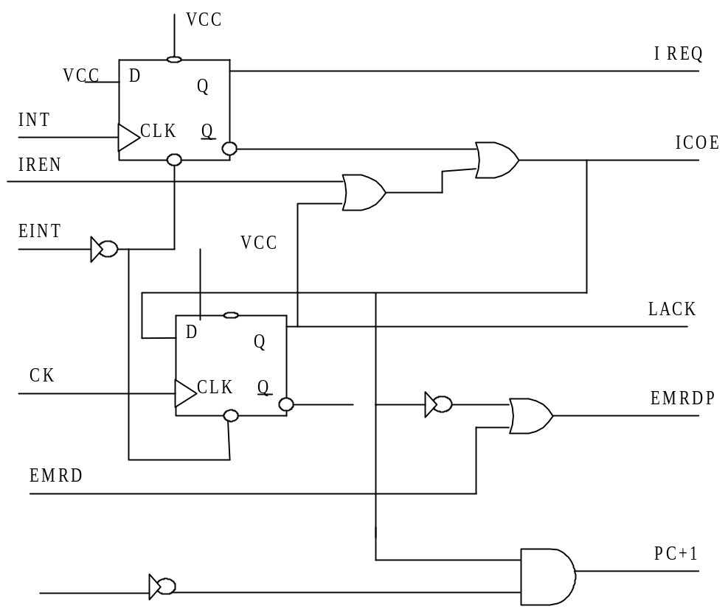
连接线表
连接 | 信号孔 | 接入孔 | 作用 | 状态说明（手动模式）
1 | IREN | K0 | IR，uPC写允许 | 低电平有效
2 | IENT | K1 | 清中断寄存器 | 低电平有效
3 | INT | 已连 | 中断输入 | 上升沿有效
4 | CK | 已连 | 时钟输入 | 上升沿有效

置控制信号为：
K1(EINT) | K0(IREN)
1 | 0

按INT脉冲键，产生中断请求，此时黄色REQ指示灯亮，同时B8输出红色指示灯。
按STEP脉冲键，产生取指脉冲，黄色ACK指示灯亮。
置控制信号为：
K1(EINT) | K0(IREN)
0 | 1

IREQ，IACK灯灭。

实验八 模型机综合实验

实验要求：
利用CP226模型机实验软件输入、修改程序，汇编成机器码并下载到实验仪上，由软件控制程序实现单指令执行、单微指令执行、全速执行，并可以在软件上观察指令或微指令执行过程中数据走向、各控制信号的状态、各寄存器的值。也可以用实验仪自带的小键盘和显示屏来输入、修改程序，用键盘控制单指令或单微指令执行，用LED或用显示屏观察各寄存器的值。实验仪上的键盘使用方法见“实验仪键盘使用”。
实验目的：
了解模型机的工作原理及控制方法。
实验电路：
在综合实验中，模型机作为一个整体来工作的，所有微程序的控制信号由微程序存储器uM输出，而不是由开关输出。在做综合实验之前，先用8芯电缆连接J1和J2，使系统处于非手动状态，这样实验仪的监控系统会自动打开uM的输出允许，微程序的各控制信号就会接到各寄存器、运算器的控制端口。

模型機总体结构。
CP226模型机包括了一个标准CPU所具备所有部件，这些部件包括：运算器ALU、累加器A、工作寄存器W、左移门L、直通门D、右移门R、寄存器组R0-R3、程序计数器PC、地址寄存器MAR、堆栈寄存器ST、中断向量寄存器IA、输入端口IN、输出端口寄存器OUT、程序存储器EM、指令寄存器IR、微程序计数器uPC、微程序存储器uM,以及中断控制电路、跳转控制电路。其中运算器和中断控制电路以及跳转控制电路用CPLD来实现，其他电路都是离散的数字电路组成。微程序控制部分也可以用组合逻辑控制来代替。
模型机为8位机，数据总线、地址总线都为8位，但其工作原理与16位机相同。相比而言8位机实验减少了繁琐的连线，但其原理却更容易被学生理解、吸收。
模型机的指令码为8位，根据指令类型的不同，可以有0到2个操作数。指令码的最低两位用来选择R0-R3寄存器，在位程序控制方式中，用指令码作为位地址来寻址微程序存储器，找到执行该指令的微程序。而在组合逻辑控制方式中，按时需用指令码产生相应的控制位。在本模型机中，一条指令最多分四个状态周期，一个状态周期为一个时钟脉冲，每个状态周期产生不同的控制逻辑，实现模型机的各种功能。模型机有24位控制唯一控制寄存器的输入、输出，选择运算器的运算功能，存储器的读写。24位控制位分别介绍如下：

XRD：外部设备读信号，当给出了外设的地址后，输出此信号，从指定外设读数据。
EMWR：程序存储器EM写信号。
EMRD：程序存储器EM读信号。
PCOE：将程序计数器PC的值送到地址总线ABUS上。
EMEN：将程序存储器EM与数据总线DBUS接通，由EMWR和EMRD决定是将DBUS数据写到EM中，还是从EM读出数据送到DBUS。
IREN：将程序存储器EM读出的数据打入指令寄存器IR和微指令计数器uPC。
EINT：中断返回时清除中断相应和中断请求标志，便于下次中断。
ELP：PC打入允许，与指令寄存器的IR3、IR2位结合，控制程序跳转。
MAREN：将数据总线DBUS上数据打入地址寄存器MAR。
MAROE：将地址寄存器MAR的值送到地址总线ABUS上。
OUTEN：将数据总线DBUS上数据送到输出端口寄存器OUT里。
STEN：将数据总线DBUS上数据存入堆栈寄存器ST中。
RRD：读寄存器组R0-R3，寄存器R？的选择由指令的最低两位决定。
RWR：写寄存器组R0-R3，寄存器R？的选择由指令的最低两位决定。
CN：决定运算器是否带进位移位，CN=1带进位，CN=0不带进位。
FEN：将标志位存入ALU内部的标志寄存器。

X2：X2、X1、X0三位组合来译码选择将数据送到DBUS上寄存器。
X1：见18页表。
X0：
WEN：将数据总线DBUS的值打入工作寄存器W中。
AEN：将数据总线DBUS的值打入累加器A中。
S2：S2、S1、S0三位组合决定ALU做何种运算。

模型机寻址方式
模型机的寻址方式分五种：
累加器寻址：操作数为累加器A，例如“CPL A”是将累加器A值取反，还有些指令是隐含寻址累加器A，例如“OUT”是将累加器A的值输出到输出端口寄存器OUT。
寄存器寻址：参与运算的数据在R0-R3的寄存器中，例如“ADD A，R0”指令是将寄存器R0的值加上累加器A的值，再存入累加器A中。
寄存器间接寻址：参与运算的数据在存储器EM中，数据的地址在寄存器R0-R3中，如“MOV A，@R1”指令是将寄存器R1的值做为地址，把存储器EM中该地址的内容送入累加器A中。
存储器直接寻址：参与运算的数据在存储器EM中，数据的地址为指令的操作数。例如“AND A，40H”指令是将存储器EM中40H单元的数据与累加器A的值作逻辑与运算，结果存入累加器A。
立即数寻址：参与运算的数据为指令的操作数。例如“SUB A，#10H”是从累加器A中减去立即数10H，结果存入累加器A。

实验1：数据传送实验/输入输出实验
- 在CP226软件中的源程序窗口输入下列程序
MOV A,#12h
MOV A,R0
MOV A,@R0
MOV A,01H
IN
OUT
END

程序地址 | 机器码 | 反汇编指令 | 指令说明
00 | 7C 12 | MOV A,#12 | 立即数12H送到累加器A
02 | 70 | MOV A,R0 | 寄存器R0送到累加器A
03 | 74 | MOV A,@R0 | R0间址的存储器内容送到累加器A
04 | 78 01 | MOV A,01 | 存储器01单元内容送到累加器A
06 | C0 | IN | 端口IN内容输入到累加器A
07 | C4 | OUT | 累加器A内容输出到端口OUT
- 将程序另存为EX1.ASM，将程序会变成机器码，调试窗口会显示出程序地址、机器码、反汇编指令。

- 按快捷键图标的F7，执行“单微指令运行”功能，观察执行每条微指令时，寄存器的输入/输出状态，各控制信号的状态，PC及uPC如何工作。

EX1.ASM程序跟踪结果

助记符 | 状态 | 微地址 | 微程序 | 数据输出 | 数据打入 | 地址输出 | 运算器 | uPC | PC
 | T0 | 00 | CBFFFF |  | 指令寄存器IR | PC输出 | A输出 | 写入 | 1
00 MOV A,#12 | T1 | 7C | C7FFF7 | 存储器值EM | 寄存器A | PC输出 | A输出 | 1 | 1
 | T0 | 7D | CBFFFF |  | 指令寄存器IR | PC输出 | A输出 | 写入 | 1
02 MOV A，R0 | T1 | 70 | FFF7F7 | 寄存器值R？ | 寄存器A |  | A输出 | 1
 | T0 | 71 | CBFFFF |  | 指令寄存器IR | PC输出 | A输出 | 写入 | 1
03 MOV A,@R0 | T2 | 74 | FF77FF | 寄存器值R？ | 地址寄存器MAR |  | A输出 | 1
 | T1 | 75 | D7BFF7 | 存储器值EM | 寄存器A | MAR输出 | A输出 | 1
 | T0 | 76 | CBFFFF |  | 指令寄存器IR | PC输出 | A输出 | 写入 | 1
04 MOV A,01 | T2 | 78 | C77FFF | 存储器值EM | 地址寄存器MAR | PC输出 | A输出 | 1 | 1
 | T1 | 79 | D7BFF7 | 存储器值EM | 寄存器A | MAR输出 | A输出 | 1
 | T0 | 7A | CBFFFF |  | 指令寄存器IR | PC输出 | A输出 | 写入 | 1
06 IN | T1 | C0 | FFFF17 | 用户IN | 寄存器A |  | A输出 | 1
 | T0 | C1 | CBFFFF |  | 指令寄存器IR | PC输出 | A输出 | 写入 | 1
07 OUT | T1 | C4 | FFDF9F | ALU直通 | 用户OUT |  | A输出 | 1
 | T0 | C5 | CBFFFF |  | 指令寄存器IR | PC输出 | A输出 | 写入 | 1

每个程序的一开始的第一条微指令一定是去指令，此微指令的值为0CBFFFFH，对应到各个控制位就是EMRD、PCOE、及IREN为低，此三位有效，其他所有位都处于无效状态。在程序第一次运行时或复位后，uPC和PC的值都为0，PCOE有效将PC值送到ABUS，作为程序存储器EM的地址，EMRD信号有效就是从程序存储器EM中读出程序指令，IREN将读出的指令送到IR寄存器和uPC，此微指令的作用就是：从程序存储器EM的0地址读出程序指令机器码7CH，并存入uPC中作为微程序存储器uM的地址，从微程序存储器uM的7CH单元中读出为控制码0C7FFF7H，同时PC加1为肚下一条指令或数据做准备。
MOV A,#12:本指令为两个状态周期。在T1状态时，上次读出的指令机器码为7CH，存入uPC中做为微程序存储器uM的地址，读出微指令的值为0C7FFF7H，对应到各个控制位就是EMRDPCOE、EMEN及AEN为低，处于有效状态，其他控制位为无效状态。由于上条微指令（取指操作）已将PC加1，此时PCOE是将加1后的PC输出到ABUS作为程序存储器EM的地址，EMRD就是从程序存储EM中读出数据，本指令中读出的数据应为12H，EMEN将读出的数据送到DBUS总线上，AEN是将DBUS总线上，AEN是将DBUS总线上的值存入累加器A中。同时uPC加1为执行下条微指令做准备，PC加1为读取下一条指令做准备。每条指令的最后一条微指令一定是取指令操作，本指令的T0状态周期即为取指令，执行上一条微指令时uPC已经加1，按照此uPC为地址从微程序存储器uM读出的微指令的值为0CBFFFFH，参照第（一）步的说明，此微指令从程序储器EM中读取指令。
MOV A,R0 :本指令为两个状态周期。在T1状态时，由上条取指操作去出的指令机器码为70H，存入uPC后作为微程序地址访问微程序存储器uM的70H单元，读出微指令的值为0FFF7F7，各控制位的状态为RRD、AEN为低电平为有效状态，RRD有效表示从寄存器组R0-R3中读数送到DBUS上，再上条取指令操作时，IREN将取出的指令机器码70H送入IR寄存器，而IR寄存器，而IR寄存器的最低两位是用来选择寄存器R？的，此时IR寄存器最低两位为00，被读出的寄存器为R0。AEN有效表示将DBUS的数据写到累加器A中。同时uPC加1，为执行下条微指令做准备。本指令的T0状态也是取指令，完成的功能是去除下一条要执行的指令机器码，并存入uPC和IR寄存器中。
MOV A，@R0：本指令为三个状态周期。在T2状态时，由上个取指操作读出的指令机器码为74H，打入uPC后，从微程序存储器74H单元读出的微指令的值为0FF77FFH，有效的控制位为MAREN和RRD,RRD有效表示从寄存器组R0-R3中读出送据送到DBUS，MAREN有效表示将数据从DBUS总线上打入地址寄存器MAR。uPC加1取出下条微指令执行。在T1状态时，有uPC作为微程序存储器址，从uM的75H单元中读出微指令的值为0D7BFF7H，其中有效的控制位为EMRD，EMEN，MAROE和AEN。MARPE表示程序存储器EM的地址由地址寄存器MAR输出，EMRD表示从程序存储器EM中读出数据，EMEN表示读出的数据送到地址总线DBUS上，AEN有效表示将数据总线上的值存入累加器中。此状态下uPC要加1，为取下条微指令做准备。本指令的T0状态执行的是取值操作。取指操作详细描述见程序开始部分的取指令的说明。
MOV A,01：本指令为三个状态周期。在T2状态时，由上条取指操作取出的指令机器码为78H，存入uPC和IR寄存器后作为微程序存储器uM的地址，读出微指令的值为0C77FFFH，相应的有效控制位为EMRD,PCOE,EMEN和MAREN，PCOE有效表示将PC值作为程序存储器EM的地址，EMRD表示从程序存储器中读出数据，在本指令中词数据值为01H，EMEN表示将读出的数据送到DBUS总线，MAREN表示将DBUS总线上的数据打入地址寄存器MAR。uPC同时加1，取出下条微指令准备执行。在T1状态时，由uPC作为微程序存储器地址，从uM的79H单元读出微指令的值为0D7BFF7H，可以参见上条指令的T1状态，此微指令所完成的功能是以MAR的值作为程序存储器的地址，读出数据并送到数据总线上，同时将此数据存入累加器中。uPC加1取出下条微指令准备执行。在T0状态，微指令执行取指令操作。
IN：本指令分两个状态周期。在T1状态时，由上次取指操作取出的指令机器码为0C0H，以此作为微地址从uM中取出的微指令值为0FFFF17H，有效控制位为AEN，X2X1X0=000，因为X2，X1，X0为低，被选中的寄存器为输入端口IN，也就是说，输入端口IN上的数据被允许送到数据总线上，AEN有效表示将此数据打入累加器中。同时uPC加1取出下条微指令准备执行。
OUT：本指令分两个状态周期。在T1状态时，由上次取出的指令机器码为0C4H，以将此为微地址从微程序存储器uM中读出的微指令为0FFDF9FH，有效控制位为OUTEN、X2X1X0=100，S2S1S0=111，S2S1S0=111表示运算器做“ALU直通”运算，也就是累加器不作任何运算，直接输出结果，而X2X1X0=100表示运算器的结果不以为直接输出到数据总线，OUTEN有效表示将数据总线上的数据打入输出端口寄存器OUT内。uPC加1，取出下条微指令准备执行。在T0状态，为指令执行的是取指操作，取出下条要执行的指令。
实验2：数据运算实验（加/减/与/或）
- 在CP226软件中的源程序窗口输入下列程序
ADDC A,R1
SUB A,@R1
AND A,#55H
OR A,02H
END

- 将程序另存为EX2．ASM，将程序汇编成机器码，调试窗口会显示出程序地址、机器码、反汇编指令。
程序地址 | 机器码 | 反汇编指令 | 指令说明
00 | 21 | ADDC A,R1 | 累加器的值加上寄存器R1加进位
01 | 35 | SUB A,@R1 | 累加器减去R1间址的存储器内容
02 | 5C 55 | AND A,#55H | 累加器逻辑与立即数55H
04 | 68 02 | OR A,02H | 累加器逻辑或存储器02单元的内容
- 按快捷图标的F7，执行“单位指令运行”功能，观察执行每条微指令时，寄存器的输入输出状态，各控制信号的状态，PC及uPC如何工作。
- 在了解数据运算的原理，可以加上一些数据传输指令给累加器或寄存器R？赋值，再运算，并观察运算结果。
EX2．ASM程序跟踪结果
助记符 | 状态 | 微地址 | 微程序 | 数据输出 | 数据打入 | 地址输出 | 运算器 | uPC | PC
 | T0 | 00 | CBFFFF |  | 指令寄存器IR | PC输出 | A输出 | 写入 | 1
00 ADDC A,R1 | T2 | 20 | FFF7EF | 寄存器值R？ | 寄存器W |  | A输出 | 1
 | T1 | 21 | FFFE94 | ALU直通 | 寄存器A 标志位C，Z |  | 带进位加运算 | 1
 | T0 | 22 | CBFFFF |  | 指令寄存器IR | PC输出 | A输出 | 写入 | 1
01 SUB A,@R1 | T3 | 34 | FF77FF | 寄存器值R？ | 地址寄存器MAR |  | A输出 | 1
 | T2 | 35 | D7BFEF | 存储器值EM | 寄存器W | MAR输出 | A输出 | 1
 | T1 | 36 | FFFE91 | ALU直通 | 寄存器A 标志位C，Z |  | 减运算 | 1
 | T0 | 37 | CBFFFF |  | 指令寄存器IR | PC输出 | A输出 | 写入 | 1
02 AND A,#55H | T2 | 5C | C7FFEF | 存储器值EM | 寄存器W | PC输出 | A输出 | 1 | 1
 | T1 | 5D | FFFE93 | ALU直通 | 寄存器A 标志位C，Z |  | 与运算 | 1
 | T0 | 5E | CBFFFF |  | 指令寄存器IR | PC输出 | A输出 | 写入 | 1
04 OR A,02H | T3 | 68 | C77FFF | 存储器值EM | 地址寄存器MAR | PC输出 | A输出 | 1 | 1
 | T2 | 69 | D7BFEF | 存储器值EM | 寄存器W | MAR输出 | A输出 | 1
 | T1 | 6A | FFFE92 | ALU直通 | 寄存器A 标志位C，Z |  | 或运算 | 1
 | T0 | 6B | CBFFFF |  | 指令寄存器IR | PC输出 | A输出 | 写入 | 1
程序的开始执行一条取址的微指令，读入程序第一条指令。
ADDC A,R1：本指令为三个状态周期。在T2状态，有上次取指操作取出的指令码为21H，又IREN入指令寄存器IR，最低两位为01，选择寄存器R1，指令码由于IREN打入uPC时，忽略掉指令的最低两位，而将uPC的最低两位置成00，uPC的值为20H，访问为程序存储器的20H单元，读出微指令值为0FFF7EFH，有效位为RRD及WEN，就是将R1内容送到工作寄存器W，uPC加1取出下条微指令在T1状态，读出的微指令值为0FFFE94H，有效位为FEN和AEN，FEN完成的操作时将标志位存入标志寄存器F（ALU内部），X2X1X0选择“ALU直通”到数据总线，S2S1S0选择的运算操作为“带进位的加法运算”，AEN将DBUS上的数据存入累加器。在T0状态，取出下条将要执行的指令。
SUB A,@R1:本指令有四个状态周期。在T3状态，上次取出的指令码为35H，最低两位用于寻址R1寄存器，uPC的最低两位置0，赖访问uM的34H单元的微指令，读出值为0FF77FFH，将R1的值存入MAR。在T2状态，微指令为0D7BFEFH，表示用MAR作为地址从EM中读出数据送到DBUS再存到W中。在T1状态微指令为0FFFE91H，表示ALU做“减运算”，其结果直通到DBUS，再存入中，同时保存标志位。T0状态为取指操作。
AND A,#55H：本指令为三个状态周期。在T2状态，微指令值为0C7FFEFH，表示以PC作为地址，从EM中读出数据送到DBUS，再将DBUS数据存W中。在T1状态，微指令为0FFFE93H,表示A和W做逻辑与运算，结果直通到DBUS，再存入A中，并保存标志位。
OR A,02H：本指令有四个状态周期。在T3状态，微指令为0C77FFFH，表示以PC作为地址，从EM中读出数据送到DBUS，并存MAR中。在T2状态，微指令为0D7BFEFH，表示以MAR作为地址，从EM中读出数据送到DBUS，并存入W中。在T1状态微指令为0FFFE92H，表示A和W做逻辑或运算，结果直通到DBUS并存入A中。T0状态为取指操作。

附录： 实验仪键盘使用
DICE-CP226计算机组成原理实验仪除了可以连在PC机上调试程序，也可以用实验仪上自带的键盘输入程序以及微程序，并可以单步调试程序和微程序，在显示屏上观察各内部寄存器的值，编辑修改信号序和微程序存储器。
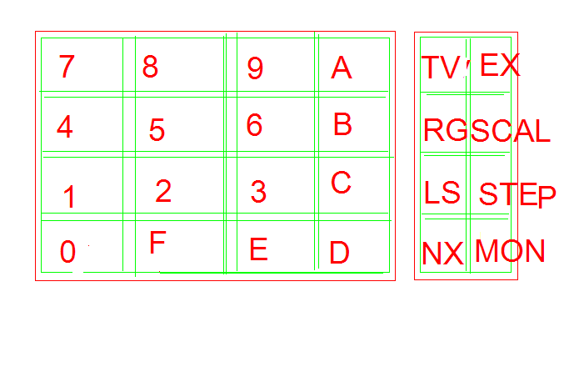
显示屏的显示内容分四个主菜单：
- 观察内部寄存器：2、观察和修改程序存储器；3、观察和修改微程序存储器；4、手动状态。四个主菜单用TV/ME键切换。如下图：

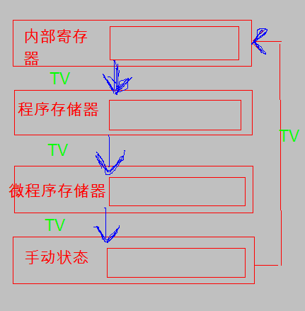

- 观察内部寄存器：内部寄存器的内容分五页显示，用Last或Next键向前或向后翻页。内部寄存器有程序执行结果决定，不能修改。
- 观察、修改程序存储器内容：
显示屏显示如右图，其中“Adr”表示程序存储器地址，DB表示该地址中数据。光标初始停在Adr处，此时可以用数字键输入想要修改的程序地址，也可以用NEXT和LAST键将光标移到“DB”处，输入或修改此地址中的数据。再次按NEXT或LAST键可自动将地址+1或将地址-1，并可用数字键修改数据。按MON键可以回到输入地址00的状态。见右图。
- 观察、修改微程序存储器内容：
微程序存储器数据的观察、修改与上面程序存储器的观察修改方法相似，不同的是微程序要输入3字节，而程序存储器的修改只要输入1个字节。微程序观察修改的显示屏显示如下图，其中“Adr”表示微程序地址，“MH”表示微程序的高字节，MM表示微程序的字节，ML表示微程序的低字节。
使用实验仪键盘可以用三种方法调试程序，程序单步，为程序单步，全速执行。当用键盘调试程序时，显示屏显示寄存器第一页的内容。
[STEP]为微程序单步执行键，每次按下此键，就执行一个微程序指令，同时显示屏显示微程序计数器、程序计数器、A寄存器、W寄存器的值。可以通过NX或LS键翻页
观察其他寄存器的值，观察各个寄存器的输出和输入灯的状态。
[SCAL]为程序单步执行键，每次按下此键，就执行一条程序指令，同时显示屏显示微程序计数器、程序计数器、A寄存器、W寄存器的值。可以通过NX或LS键翻页观察其他寄存器的值。
[EX]为全速执行键，按下此键时，程序就会全速执行，按键盘任一键暂停程序执行，并且显示寄存器的值。
[RG]为中断请求键，按下此键时，会产生一个中断请求信号INT。
[RST]复位键，按下此键，程序中止运行，所有寄存器清零（IR除外），程序指针回到0地址。
举例：用键盘输入以下程序代码：

- 按TV键，直到显示屏显示内容为
EM Adr DB
00

- 按NX键，光标移到“DB”下，显示屏为
EM Adr DB
00 00

- 按1，2两个数字键，显示屏为
EM Adr DB
00 12

- 按NX键，地址+1，显示屏为
EM Adr DB
01 00

- 按3，4两个数字键，显示屏为
EM Adr DB
01 34

- 重复4、5两步，直到输入所有的程序代码。
在第一步时，光标停在Adr处，可以按数字键0——F输入要修改的程序存储器的地址，然后再按NEXT键输入程序代码，如果光标移到DB下，而此时又想改变地址，可以按MON键，将光标移回到Adr处，按数字键输入地址。输入微程序代码的方法与此相似，不同的是程序只需输入两个数字，即一个字节，而微程序要输入6个数字，即三个字节。如果多于6个数字会自动从右向左移动光标。如果输入不足6个数字就用NEXT或LAST翻页，则只有被改动的几个数字有效，其他数字不变。

- 用小键盘调试实验一

程序地址 | 机器码 | 反汇编指令 | 指令说明
00 | 7C 12 | MOV A,#12 | 立即数12H送到累加器A
02 | 70 | MOV A,R0 | 寄存器R0送到累加器A
03 | 74 | MOV A,@R0 | R0间址的存储器内容送到累加器A
04 | 78 01 | MOV A,01 | 存储器01单元内容送到累加器A
06 | C0 | IN | 端口IN内容输入到累加器A
07 | C4 | OUT | 累加器A内容输出到端口OUT

一：输入机器码
按TV键选择EM
顺序输入机器码：7C 12 70 74 78 01 C0 C4
输完机器码后按RST复位
二：单步执行微程序
按RST复位键后，PC=0，uPC=0
uM输出24位微程序：CB FF FF此微指令为取指指令
- 微指令
按一次STEP键，完成一个时钟，此时：
PC值为01（时钟上升沿PC+1）
IR值为7C，uPC值为7C（指令码）
uM输出为：C7 FF F7（EM值送A）
- 微指令
按一次STEP键，完成一个时钟，此时：
PC值为02（时钟上升沿PC+1）
A值为12
uPC值为7D（时钟上升沿uPC+1）
uM输出为：CB FF FF （取指指令）
- 微指令
按一次STEP键，完成一个时钟，此时：
PC值为03（时钟上升沿PC+1）
IR值为70，uPC值为70（指令码）
uM输出为：FF F7 F7 （R？值送A）
- 微指令
按一次STEP键，完成一个时钟，此时：
PC值为03 （时钟上升沿PC+1）
A值为00
uPC值为71（时钟上升沿uPC+1）
uM输出为：CB FF FF（取指令）
- 微指令
按一次STEP键，完成一个时钟，此时：
PC值为04 （时钟上升沿PC+1）
IR值为74，uPC值为74（指令码）
uM输出为：FF 77 FF ( R？ 值送MAR）
- 微指令
按一次STEP键，完成一个时钟，此时：
MAR值为00
uPC值为75 （时钟上升沿uPC+1）
uM输出为：D7 BF F7 （EM值送A）
- 微指令
按一次STEP键，完成一个时钟，此时：
A值为7C
uPC值为76
uM输出为：CB FF FF （取指）
用同样的方法执行余下的指令。也可以用SCAL或EX键执行指令。
在做分部模块实验时，实验仪键盘0——F，NX，LS不起作用，显示屏显示内容为8芯电缆的连接方式。例如显示屏显示内容如下：表示手动方式，J1通过8芯电缆接到J3，或J2通过8芯电缆接到J3。
Hand···
J1<=>J3 OR J2<=>J3

